香港固體廢物的統計數據
學習階段： 3

學習範疇： 數據處理
學習單位： 數據的表達
學習目標： (i) 認識如何選用適當的統計圖表達數據
(ii) 闡釋日常生活中同時表達兩種不同數據的統計圖

先備知識： (i) 製作和闡釋棒形圖和折線圖
(ii) 闡釋簡單的圓形圖

《香港國家安全教育課程框架》相關學習元素：
進一步認識國家安全對保障人民安全、國家重大利益和可持續發展的重要性

相關國家安全重點領域：生態安全

教學資源： 1. 香港固體廢物監察報告 - 二零二三年的統計數字
(https://www.wastereduction.gov.hk/sites/default/files/resources_centre/waste_statistics/msw2023_tc.pdf)

活動簡介：
透過《香港固體廢物監察報告 - 二零二三年的統計數字》及其他有關香港固體廢物的統計數據、圖表和資料，與學生探討如何選用適當的統計圖表達數據，以及學習闡釋同時表達兩種不同數據的統計圖。此外，透過反思活動，讓學生思考都市固體廢物對環境帶來的挑戰，以及自己可如何在日常生活中減少製造垃圾，藉此維護國家的生態安全。

活動內容：
- 教師可安排學生自行閱讀《香港固體廢物監察報告 – 二零二三年廢物統計數字》(https://www.wastereduction.gov.hk/sites/default/files/resources_centre/waste_statistics/msw2023_tc.pdf) 序言及摘要部分，以了解香港在棄置和回收/循環再造方面的概況及相關數據。
- 教師可與學生討論每一種數據之間的關係，例如：都市固體廢物 = 家居廢物 + 工商業廢物。
- 教師派發工作紙，指導學生根據《香港固體廢物監察報告 – 二零二三年廢物統計數字》的內容回答工作紙的問題。
- 教師與學生討論報告中使用的重量單位「公噸」（1公噸 = 1000公斤），以幫助他們更具體地理解報告中提及的數據，從而增強他們的度量感。
- 教師與學生討論報告中的數據及相關統計圖，探討不同統計圖的特性及其適用性。
- 教師可引導學生思考和討論:
(a) 選擇合適的統計圖來表達數據並不一定有絕對的標準，學生須考慮各統計圖的特性，以配合數據的類別和統計的目的，以合適的統計圖表達數據。
(b) 如何透過日常生活習慣來減少製造垃圾，從而降低對生態環境的破壞，為保護國家的生態安全作出貢獻。

教師注意事項：
- 本示例僅供參考，教師可使用其他相關材料及數據以配合教學目標。教師亦可根據學校的具體情況，與學生進行延伸討論並修改工作紙的內容。
- 教師須注意，《香港固體廢物監察報告 - 二零二三年廢物統計數字》為2023年的統計數據。教師可瀏覽香港減廢網站 (https://www.wastereduction.gov.hk/zh-hk/resources-centre/waste-statistics) ，以獲取最新的香港固體廢物監察報告及相關統計數字。

參考資料：
1. 「全民國家安全教育日」網站：
https://www.nsed.gov.hk/index.php
2. 香港減廢網站：
https://www.wastereduction.gov.hk/zh-hk/resources-centre/waste-statistics
3. 中國科學院科普雲平台 — 排放與土地污染
https://www.kepu.net.cn/gb/earth/environment/waste/200205280195.html
4. 香港資源循環藍圖2035
https://www.eeb.gov.hk/sites/default/files/pdf/waste_blueprint_2035_chi.pdf

工作紙
綠水青山就是金山銀山。生態安全是指國家賴以生存和發展的生態環境處於不受或少受破壞和威脅的狀態，以及應對內外重大生態問題保障這一持續狀態的能力，涵蓋水源、土地、大氣、生物物種安全等方面。生態安全不僅關係到人民群眾的日常生活和身體健康，更直接影響國家經濟發展和長治久安，事關國家興衰和民族存亡。作為香港市民，我們在日常工作生活中須注意保護環境、不亂拋垃圾，以及減少製造垃圾。
我們將通過《香港固體廢物監察報告 - 二零二三年廢物統計數字》（下稱「報告」）了解香港棄置固體廢物的相關數據，同時探討如何選用適當的統計圖表達數據。
1. (a) 報告指出2023年棄置於本港堆填區的固體廢物每日平均量為15,783公噸。把15,783公噸（tonne）轉換為公斤（kg）。

(b) 假設我們常見的磚頭每塊重量為2.5公斤，則每天棄置於本港堆填區的固體廢物量相當於多少塊磚頭的重量？

2. (a) 於堆填區棄置的固體廢物主要劃分為三類，試從報告中找出各類固體廢物於2023年的每日平均棄置量，並填寫下表。
在堆填區棄置的固體廢物種類 | 2023年的每日平均棄置量  （每日公噸數）

(b) 報告中使用了哪種統計圖來表達上述數據？能否改為以棒形圖來表達？請簡要說明兩者在數據表達上各自的優點。

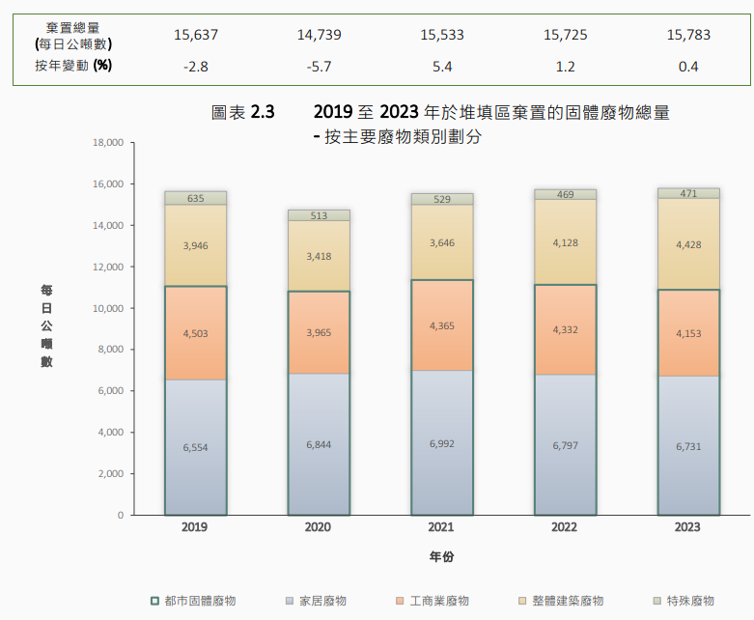
3. 報告的第7頁展示了一個複合棒形圖，整合了由2019 至 2023 年於堆填區棄置的固體廢物按類別劃分的總量。
(a) 你認為以複合棒形圖表達上述的統計數字有什麼好處？

(b) 有學生認為亦可用折線圖來表達上述數據。你認為這樣的選擇是否合適？請說明你的看法。

4. 下圖展示的為2019至2023年於堆填區棄置的都市固體廢物量及都市固體廢物的回收率，請按圖表回答問題。
2019 2020 2021 2022 2023

- 寫出那個年份達到最高的都市固體廢物回收率及其數值。
- 計算從2021年到2023年於堆填區棄置的都市固體廢物量的百分變化。
- 你能從上述統計圖，觀察到兩項數據有什麼趨勢嗎？

5. 「香港的土地資源緊絀、彌足珍貴。已關閉的堆填區即使經過修復，其用途有限，已修復的土地仍會產生堆填區氣體，而且地質相對不穩及沉降不均，故未能承受建造多層建築物或其他重要用途。」（p.14 — 香港資源循環藍圖2035）
請閱讀《中國科學院科普雲平台 — 排放與土地污染》及考慮題目1b的結果，反思本港每日棄置的廢物對生態安全的威脅；以及參考《香港固體廢物監察報告 - 二零二三年廢物統計數字》圖表2.9中有關家居廢物的數據，建議如何從個人生活習慣入手，減少都市固體廢物的棄置量，從而降低對生態環境的破壞，為保護國家的生態安全做出貢獻。

工作紙參考答案：
1. (a) 15,783,000公斤
(b) [15,783,000 ÷ 2.5 = 6,313,200] 每天棄置於本港堆填區的固體廢物量相當於6,313,200塊磚頭的重量。假設每塊磚頭的尺寸為20公分長 × 10公分寬 × 5公分高（這是常見的磚頭尺寸），則6,313,200塊磚頭可平鋪約126,264平方米的面積，幾乎是整個九龍公園的面積（約134,700平方米）。

2. (a)
於堆填區棄置的固體廢物種類 | 2023年的每日平均棄置量  （每日公噸數）
都市固體廢物 | 10,884
整體建築廢物 | 4,428
特殊廢物 | 471

(b) 報告中使用了圓形圖。使用棒形圖也能表達上述統計數據，但圓形圖的優點在於能更清晰地顯示各類別佔總數的百分比。相對而言，棒形圖則更適合展示類別之間的總數差異。因此，兩種圖表各有優點，適用於不同的數據表達需求。

3. (a) 複合棒形圖能夠同時展示不同類別的實際數值，以及方便比較不同年份的總量。
(b) 要表達相同的數據資訊，複合棒形圖優於折線圖。複合棒形圖不僅能顯示固體廢物的總量，還能清晰呈現各類別的數量。相對而言，若使用折線圖來表達相同的數據，雖可表達各類別數量的跨年變化，但由於需要多條折線來表示各類別的固體廢物數據，這將使統計圖變得複雜。

4. (a) 2023年達到最高的都市固體廢物回收率，其數值為33%
(b) 2021年於堆填區棄置的都市固體廢物量約為每日11,200公噸，而2023年於堆填區棄置的都市固體廢物量約為每日10,800公噸。 因此，其百分變化約為 [(10800 – 11200) ÷11200] ×100% = –3.57% 。
(c) 從統計圖可觀察到，都市固體廢物的回收率正在按年上升，而棄置於堆填區的都市固體廢物量則按年下降。

5. 本港每日棄置大量的固體廢物，不當棄置會對土地及生態環境造成污染，而堆填區的容量亦是有限。根據報告指出，家居廢物是香港都市固體廢物的主要成分。2023年的數據顯示，廚餘約佔29% 的都市固體廢物。因此，建議同學考慮減少廚餘的產生，例如減少浪費食物或進行廚餘回收，以降低每日的都市固體廢物棄置量。同樣地，廢紙作為都市固體廢物的第二大成分，約佔20%，減少用紙也能有效幫助降低每日的固體廢物棄置量。

